**LAPORAN**

**PRAKTIKUM DASPRO PERTEMUAN 4**



**Nama :**

Ahmad Dzul Fadhli Hanna

**NIM :**

2341720106

**Kelas :**

TI-1H

**Absen :**

03

**Tujuan**

1. Mahasiswa memahami dan mampu menjelaskan tentang Pseudocode
2. Mahasiswa menjabarkan dan mampu menjelaskan tentang flowchart dari symbol-simbolnya
3. Mahasiswa memahami dan mampu menggunakan pseudocode dan flowchart untuk menyelesaikan studi kasus
4. Mahasiswa mampu mengimplementasikan pseudocode dan flowchart ke dalam kode program

**PERCOBAAN 1 : PSEUDOCODE**

1. Modifikasi 3.14 menjadi variabel phi yang bernillai 3.14.

// Variabel

int r;

double keliling, luas, phi = 3.14;

1. 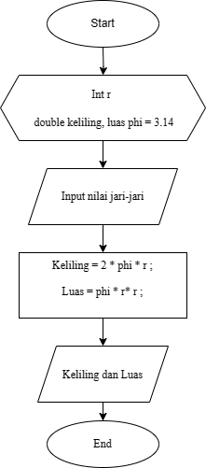Buatah **Flowchartnya**
2. **Implementasi** **kode** yang sudah dimodifikasi

import java.util.Scanner;

public class Lingkaran03 {

public static void main(String[] args) {

// Scanner

Scanner i = new Scanner(System.in);

// Variabel

int r;

double keliling, luas, phi = 3.14;

// Input r

System.out.printf("Masukkan jari-jari lingkaran : ");

r = i.nextInt();

// Operasi

keliling = 2 * phi * r;

luas = phi * r * r;

// Hasil Keliling dan Luas

System.out.printf("Keliling = %f dan Luas = %f", keliling, luas);

}

}

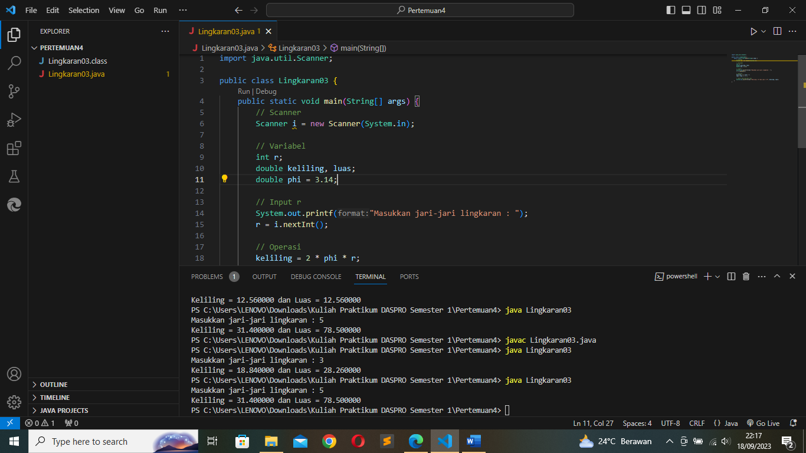

**PERCOBAAN 2 : FLOWCHART**

**Codingan**

import java.util.Scanner;

public class Gaji03 {

public static void main(String[] args) {

//Scanner

Scanner i = new Scanner(System.in);

//Variabel

int jmlMasuk, jmlTidakMasuk, totGaji, gaji = 40000, potGaji = 25000;

//Input nilai variabel jmlMasuk dan jmlTidakMasuk

System.out.printf("Jumlah absen masuk pegawai : ");

jmlMasuk = i.nextInt();

System.out.printf("Jumlah absen tidak masuk pegawai : ");

jmlTidakMasuk = i.nextInt();

//Operasi

totGaji = (jmlMasuk * gaji) - (jmlTidakMasuk * potGaji);

//Hasil total gaji

System.out.printf("Total gaji anda adalah : %d", totGaji);

}

}

**Hasill** **Running**

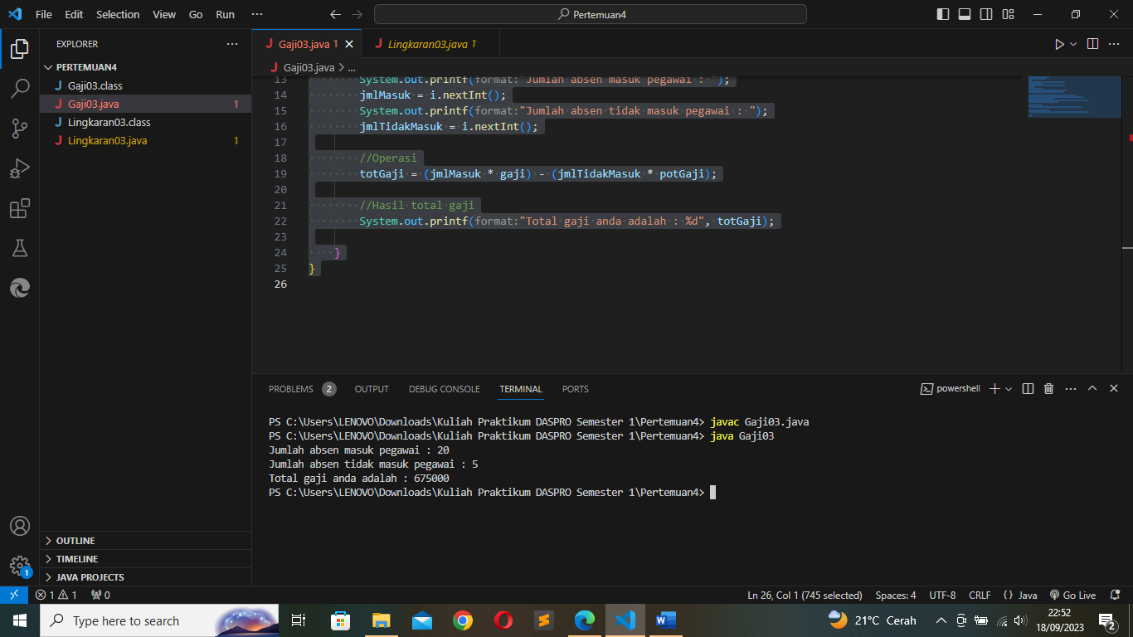

Pertanyaan

1. Buat **Pseudocode** dengan besaran gaji dan potongan gaji adalah inputan

Algoritma : Gaji03

{Dibaca jumlah masuk dan jumlah tidak masuk dari piranti masukkan. Hitung total gaji karyawan tersebut}

Deklarasi

jmlMasuk, jmlTidakMasuk, totGaji, gaji = 40000, potGaji = 25000 : int

Deskripsi :

1. Print “Jumlah absen masuk pegawai :”
2. Read jmlMasuk
3. Print “Besaran gaji : ”
4. Read gaji
5. Print “Jumlah absen tidak masuk pegwai : ”
6. Read jmlTidakMasuk
7. Print “Besaran potongan gaji : ”
8. Read potGaji
9. totGaji = (jmlMasuk * gaji) – (jmlTidakMasuk * potGaji)
10. Print "Total gaji anda adalah : %d", totGaji
11. **Implementasi** **codingannya**

import java.util.Scanner;

public class Gaji03 {

public static void main(String[] args) {

//Scanner

Scanner i = new Scanner(System.in);

//Variabel

int jmlMasuk, jmlTidakMasuk, totGaji,

int gaji = 40000, potGaji = 25000;

//Input nilai variabel jmlMasuk dan jmlTidakMasuk

System.out.printf("Jumlah absen masuk pegawai : ");

jmlMasuk = i.nextInt();

System.out.printf("Jumlah absen tidak masuk pegawai : ");

jmlTidakMasuk = i.nextInt();

//Operasi

totGaji = (jmlMasuk * gaji) - (jmlTidakMasuk * potGaji);

//Hasil total gaji

System.out.printf("Total gaji anda adalah : %d", totGaji);

}

}

**Hasil** **Runningnya**

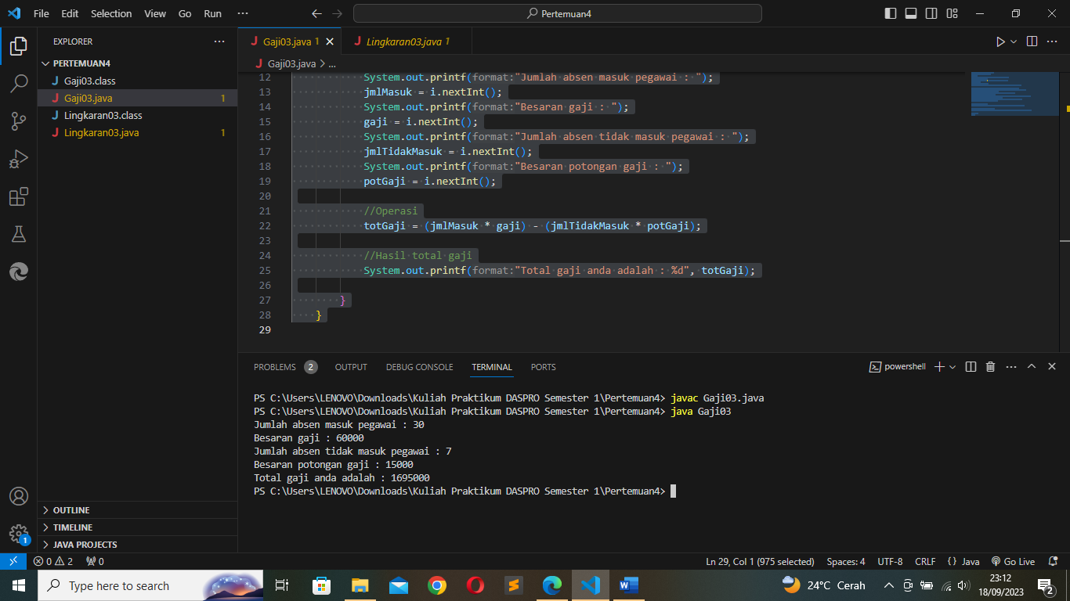

**PERCOBAAN 3 : STUDI KASUS**

**Codingan**

import java.util.Scanner;

public class HargaBayar03 {

public static void main(String[] args) {

// Scanner

Scanner i = new Scanner(System.in);

// Variabel

int harga, jumlah, jmlHalBuku;

double dis = 0.1 , total, jmlDis, bayar;

// input harga, jumlah barang, dan diskon

System.out.printf("Harga barang : ");

harga = i.nextInt();

System.out.printf("Jumlah barang : ");

jumlah = i.nextInt();

System.out.printf("Diskon : ");

dis = i.nextDouble();

// Operasi

total = harga * jumlah;

jmlDis = total * dis;

bayar = total - jmlDis;

// Print rincian pembelian

System.out.printf("Total harga : %f\n", total);

System.out.printf("Diskon yang diperoleh : %f\n", jmlDis);

System.out.printf("Harga bayar setelah potongan diskon : %f\n", bayar);

}

}

**Hasil** **running**

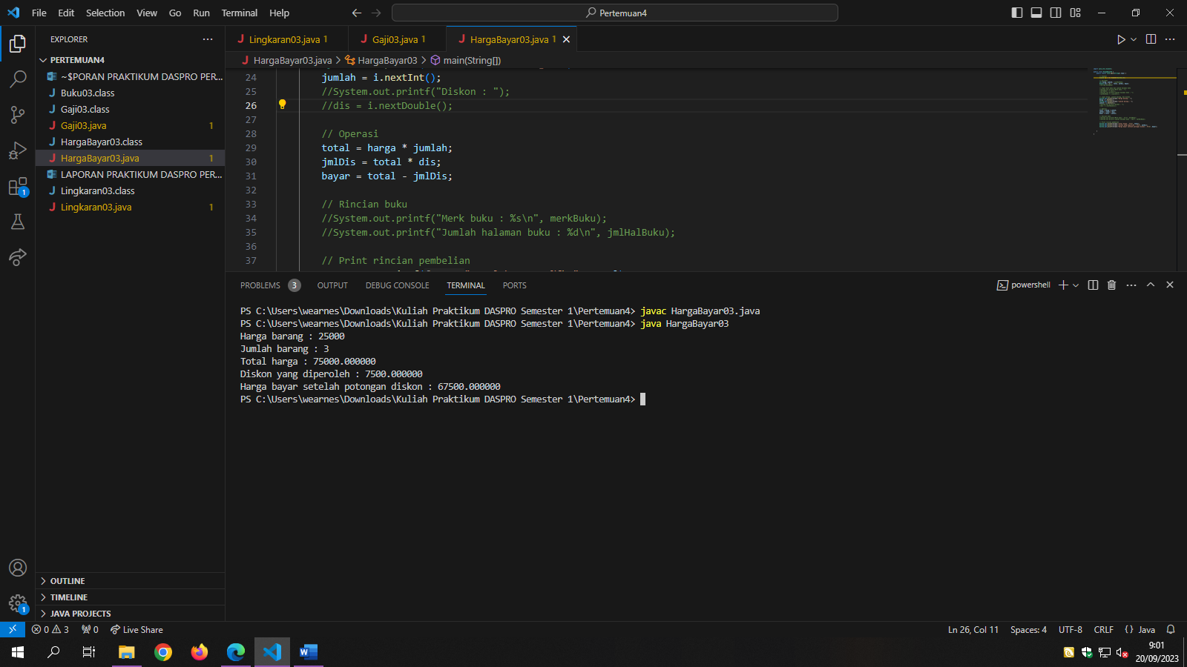

**Pseudocode**

Algoritma : HargaBayar03

{Dibaca jumah barang, harga barang, uang yang diterima, merk buku, jumlah halaman buku dari piranti masukkan. Hitung total harga, diskon yang diperoeh, harga setelah potongan diskon, dan kembalian pembelian tersebut.}

Deklarasi

harga, jumlah, : int

dis = 0.1 , total, jmlDis, bayar : double

Deskripsi :

1. Print “Harga barang :”
2. Read harga
3. Print “Jumlah barang : ”
4. Read jumlah
5. Print “Diskon : ”
6. Read dis
7. total = harga * jumlah
8. jmlDis = total * dis
9. bayar = total - jmlDis
10. Print "Total harga : %f\n", total
11. Print "Diskon yang diperoleh : %f\n", jmlDis
12. Print "Harga bayar setelah potongan diskon : %f\n", bayar

**Flowchart**

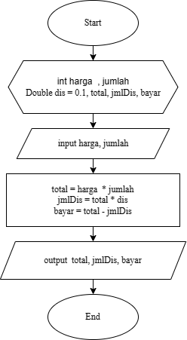

**Pertanyaan**

1. Pseudocode dan flowchart dengan inputan merk buku dan jumlah halaman buku, serta besaran diskon dijadikan inputan juga.

**Pseudocode**

Algoritma : HargaBayar03

{Dibaca jumah barang, harga barang, uang yang diterima, merk buku, jumlah halaman buku dari piranti masukkan. Hitung total harga, diskon yang diperoeh, harga setelah potongan diskon, dan kembalian pembelian tersebut, serta tampilkan print dari merk buku dan jumllah halaman buku.}

Deklarasi

harga, jumlah, jmlHalBuku : int

dis , total, jmlDis, bayar : double

merkBuku : String

Deskripsi :

1. Print “Merk buku : ”
2. Read merkBuku
3. Print "Jumlah halaman buku : "
4. Read jmlHalBuku
5. Print “Harga barang :”
6. Read harga
7. Print “Jumlah barang : ”
8. Read jumlah
9. Print “Diskon : ”
10. Read dis
11. total = harga * jumlah
12. jmlDis = total * dis
13. bayar = total - jmlDis
14. Print "Merk buku : %s\n", merkBuku
15. Print "Jumlah halaman buku : %d\n", jmlHalBuku
16. Print "Total harga : %f\n", total
17. Print "Diskon yang diperoleh : %f\n", jmlDis
18. Print "Harga bayar setelah potongan diskon : %f\n", bayar

**Flowchart**

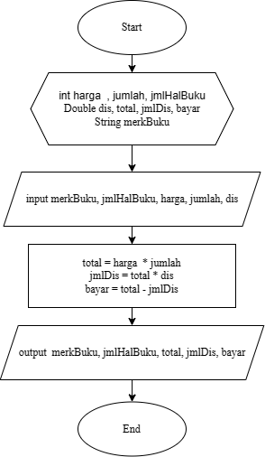

1. **Implementasi** **kode** **program**

import java.util.Scanner;

public class HargaBayar03 {

public static void main(String[] args) {

// Scanner

Scanner i = new Scanner(System.in);

// Variabel

int harga, jumlah, jmlHalBuku;

double dis , total, jmlDis, bayar;

String merkBuku;

// Input merk buku dan jumlah halaman buku

System.out.printf("Merk buku : ");

merkBuku = i.next();

System.out.printf("Jumlah halaman buku : ");

jmlHalBuku = i.nextInt();

// input harga, jumlah barang, dan diskon

System.out.printf("Harga barang : ");

harga = i.nextInt();

System.out.printf("Jumlah barang : ");

jumlah = i.nextInt();

System.out.printf("Diskon : ");

dis = i.nextDouble();

// Operasi

total = harga * jumlah;

jmlDis = total * dis;

bayar = total - jmlDis;

// Rincian buku

System.out.printf("Merk buku : %s\n", merkBuku);

System.out.printf("Jumlah halaman buku : %d\n", jmlHalBuku);

// Print rincian pembelian

System.out.printf("Total harga : %f\n", total);

System.out.printf("Diskon yang diperoleh : %f\n", jmlDis);

System.out.printf("Harga bayar setelah potongan diskon : %f\n", bayar);

}

}

**Hasi** **Running**

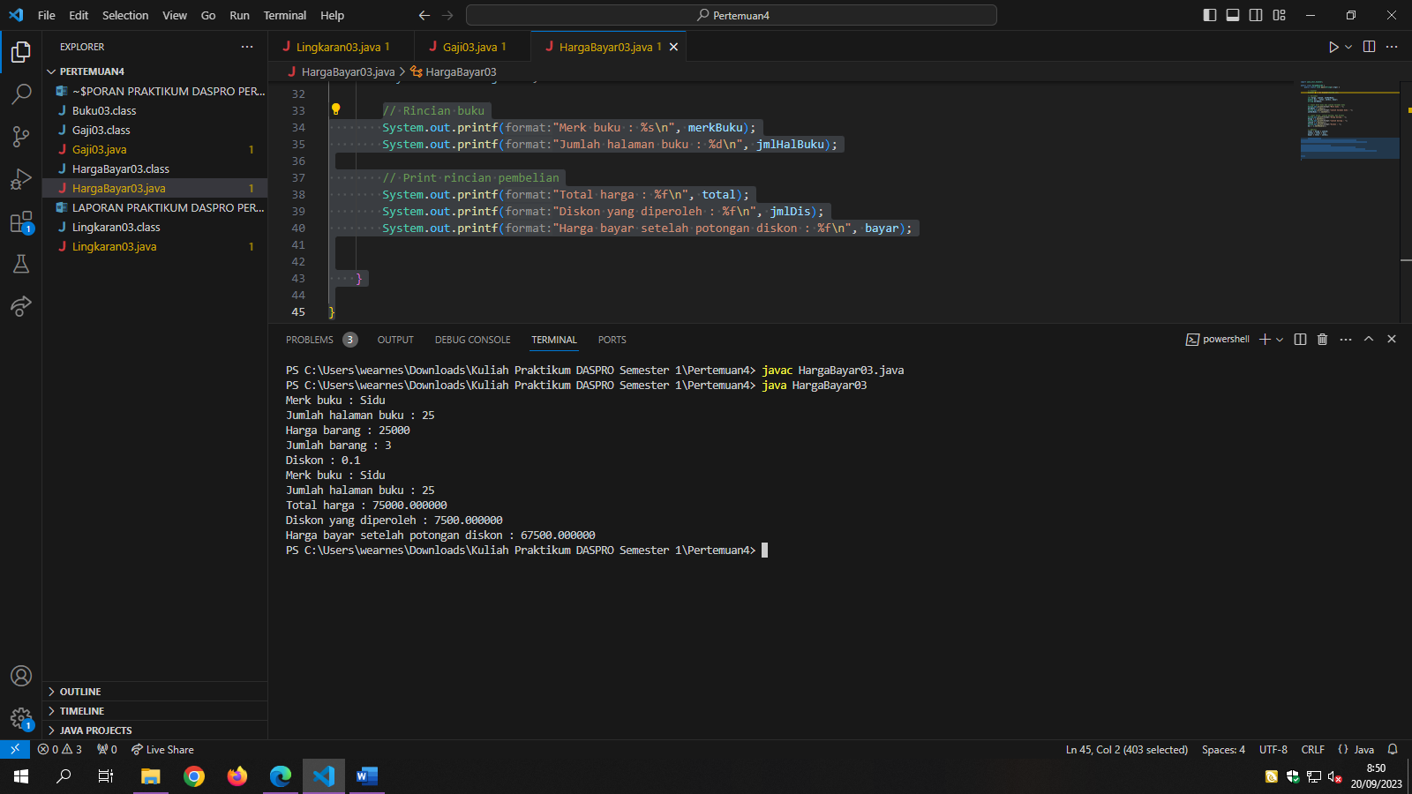

**TUGAS**

Membuat Pseudocode, Fowchart, dan Implementasi Code dari project yang dikerjakan kemarin (12 September 2023)

**Pseudocode**

Algoritma : KasirSalon

{Dibaca nama barang, harga barang, jumlah barang, dan uang diterima dari piranti masukkan. Hitung total harga, uang kembalian, serta tampilkan print dari nama barang dan rincian pembelian.}

Deklarasi

nmBarang = String

hrgBarang, jmlBarang = int

totalHrg, uangDiterima, dan uangKembalian, : double

Deskripsi :

1. Print “Masukkan nama barang yang dibeli :”
2. Read nmBarang
3. Print “Masukkan harga barang yang dibeli : ”
4. Read hrgBarang
5. Print “Masukkan jumlah barang yang dibeli : ”
6. Read jmlBarang
7. totalHrg = hrgBarang * jmBarang
8. Print “Total harga barang : %f, totalHarga ”
9. Print “Masukkan jumlah uang yang diterima :”
10. Read uangDiterima
11. uangKembalian = uangDiterima – totalHrg
12. Print "Struk pembelian"
13. Print "Nama barang : %s", nmBarang
14. Print "Harga barang : %d", hrgBarang
15. Print "Jumlah barang : %d", jmlBarang
16. Print "Total harga : %f", totalHrg
17. Print "Uang diterima : %f", uangDiterima
18. Print "Uang kembalian anda adalah : %f", uangKembalian
19. Print "Terima kasih telah datang disalon kami"

**Flowchart**

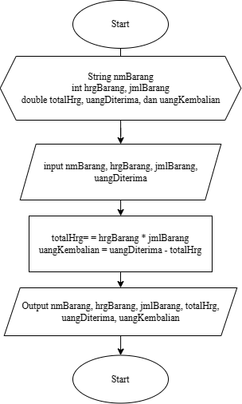

End

**Implementasi** **Code**

//Aplikasi Kasir Salon Pertama//

//---import Scanner---//

import java.util.Scanner;

public class KasirSalon {

public static void main(String[] args) {

// ---Deklarasi Scanner---//

Scanner sc = new Scanner(System.in);

// ---Input dan output---//

String nmBarang;

int hrgBarang, jmlBarang;

double totalHrg, uangDiterima, uangKembalian;

// ---Memasukkan nilai variabel ke scanner---//

System.out.printf("Masukkan nama barang yang dibeli : ");

nmBarang = sc.next();

System.out.printf("Masukkan harga barang yang dibeli! : ");

hrgBarang = sc.nextInt();

System.out.printf("Masukkan jumlah barang yang dibeli! : ");

jmlBarang = sc.nextInt();

// ---Hitung jumlah harga---//

totalHrg = hrgBarang * jmlBarang;

System.out.printf("Total harga barang : %f", totalHrg);

// ---Hitung uang kembalian---//

System.out.printf("\nMasukkan jumlah uang yang diterima : ");

uangDiterima = sc.nextInt();

uangKembalian = uangDiterima - totalHrg;

Hasi **Running**

// ---Cetak rincian pembelian---//

System.out.printf("\nStruk pembelian");

System.out.printf("\nNama barang : %s", nmBarang);

System.out.printf("\nHarga barang : %d", hrgBarang);

System.out.printf("\nJumlah barang : %d", jmlBarang);

System.out.printf("\nTotal harga : %f", totalHrg);

System.out.printf("\nUang diterima : %f", uangDiterima);

System.out.printf("\nUang kembalian anda adalah : %f", uangKembalian);

System.out.printf("\nTerima kasih telah datang disalon kami");

}

}

